Prénom : …………………………….. N° : …..
…. / 25
Date : ……………………………..

Examen de mathématique (Noël 2008).
Solides et surfaces planes.

…/3 1) Trace par X, une droite bleue perpendiculaire à d
une droite verte parallèle à d
une droite noire sécante à d

d
.
X

…/8 2) Voici des polygones. Place les numéros en face du bon calcul. Ensuite, complète le calcul et donne le périmètre de ces figures. Sois le plus précis possible !

N°… | 3 x ……………. = ……………. cm
N°… | …….. + …….. + …….. = ………… cm
N°… | 6 x …………….. = …………….. cm
N°… | 2 x ( …….. + ……..) = …………cm
N°… | 5 x ……… = …….. cm
N°… | 4 x ………………. = ……………. cm
N°… | ….. + ………. + ( 2 x …….. ) = …………cm
N°… | 2 x …………….. = ……………… cm
N°… | 2 x ( …… + ……..) = …….. cm

1.
2.
3.

4.
5.
6.

7.
8.

…/2 3) Trace un carré de 12 cm de périmètre et un rectangle de 12 cm de périmètre.

N° : …..
…/2 4) Réponds par oui ou par non.

 | convexe | concave | polygone | non polygone

…/1 5) Donne le nom de la seconde figure de l’exercice précédent.

…………………………………………….

…/2 6) Trace un disque jaune.
Dans ce disque, trace son centre en rouge, un diamètre en vert et un secteur circulaire en bleu.

N° : …..

…/2 7) Réponds par oui ou par non.
 | Au moins 2 côtés parallèles. | Les angles droits. | Tous les côtés isométriques. | Tous les angles de même amplitude.
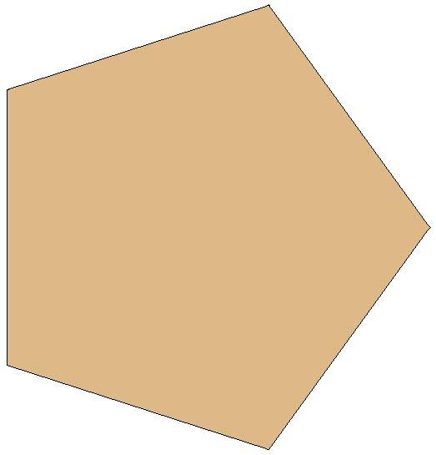
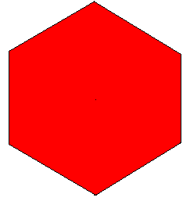

…/1 8) Dessine un pentagone régulier.
N° : …..
…/2 11) Complète le tableau.

Rayon | Diamètre | Longueur du cercle
 | 3 dm
 |  | 25 cm 12 mm
3 cm
2 m

…/2 12) Trace un cercle ayant une longueur de 31 cm 4 mm et un autre ayant un rayon de 3 cm.

